Formulaire de consentement des parents

Les étudiants inscrits au baccalauréat en enseignement en éducation physique et à la santé de l’Université de Sherbrooke réalisent présentement leur stage en milieu scolaire. Un de ceux-ci est en stage avec l’enseignante ou l’enseignant en éducation physique de l’école de votre enfant.

Lors de ce stage, l’étudiante ou l’étudiant doit réaliser des enregistrements vidéo d’interventions pédagogiques au cours de laquelle il met en œuvre des situations d’enseignement-apprentissage. Cette exigence permet aux personnes qui supervisent le stagiaire (enseignant associé et/ou superviseur), de même qu’au stagiaire lui-même, d’analyser des situations réelles vécues en milieu d’enseignement, de mieux les comprendre et de développer les compétences professionnelles associées à l’acte d’enseigner.

Même si la caméra est principalement orientée vers le stagiaire, votre enfant pourrait indirectement apparaître sur la vidéo lors de l’enregistrement de certaines séances d’enseignement. Nous souhaitions vous en informer et surtout obtenir votre accord (formulaire d’autorisation présenté en bas de page).

Il est important de souligner que les comportements de votre enfant dans le cours d’éducation physique ne sont aucunement étudiés. À la fin du processus, nous nous engageons à récupérer, puis détruire, les enregistrements afin de nous assurer qu’ils ne seront pas utilisés à aucun autre usage. Cet exercice a pour seul objectif de répondre à des besoins de formation de nos étudiants.

Nous vous remercions pour votre collaboration. Pour toute question, n’hésitez pas à communiquer avec nous.

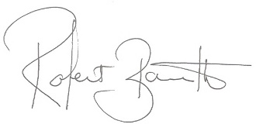
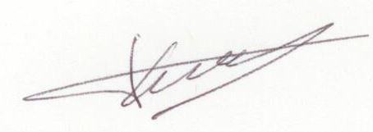Cordialement,

François Vandercleyen
Professeur et responsable de la formation pratique
Faculté des sciences de l’activité physique
Université de Sherbrooke
819-821-8000 poste 62733

Robert Barrette
Coordonnateur aux stages
Faculté des sciences de l’activité physique
Université de Sherbrooke
819-821-8000 poste 62718
Robert.Barrette@USherbooke.ca

À remettre à la personne stagiaire

J’accepte que mon enfant participe à la séance d’enseignement en éducation physique et à la santé qui sera filmée dans le cadre du stage des étudiantes et des étudiants de l’Université de Sherbrooke.

Je n’accepte pas que mon enfant participe à la séance d’enseignement en éducation physique et à la santé qui sera filmée dans le cadre du stage des étudiantes et des étudiants de l’Université de Sherbrooke.

Nom de l’enfant :
Signature de l’un des parents : |  |  | Date :

